Muntlig redegjørelse i norsk
Med utgangspunkt i kap. 5–7

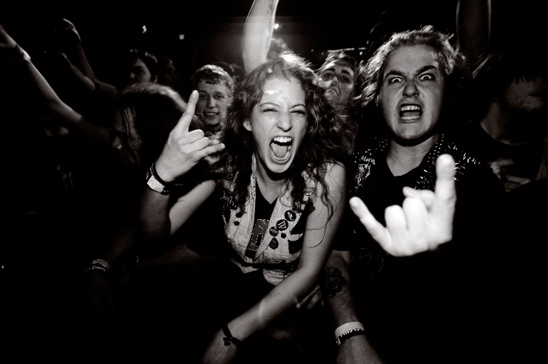
Sett elevene sammen i grupper på seks. Gruppa får tildelt 45 minutter. Hvert gruppemedlem trekker ett av spørsmålene under. Så får hver enkelt svare på det spørsmålet hun/ han har trukket. Når den som snakker føler seg ferdig, kan andre elever rundt bordet få mulighet til å tilføye noe til svaret som allerede er gitt. Slik går runden rundt bordet til alle seks spørsmål er besvart. Læreren kan også stille oppfølgerspørsmål underveis hvis hun ser det er behov for det.
Ingen hjelpemidler er tillatt under selve redegjørelsen. Elevene får individuelle karakterer i muntlig norsk.
- Hva kjennetegner din egen talemålsvariant? Beskriv denne, og pek på forhold som kan påvirke utviklingen av talemål.
- Gjør greie for norsk språkdebatt og språkpolitikk fra 1800-tallet. Trekk inn Ivar Aasens ”Om vort Skriftsprog”.
- Gjør greie for norsk språkdebatt og språkpolitikk fra år 1900 til i dag. Trekk inn utdraget fra ”Framlegg til samlenormal” (ligger på Signatur nettressurs tekstsamling).
- Drøft sider ved norsk språk og kulturutvikling i et globaliseringsperspektiv. Trekk inn artikkelen ”Lat oss kalla han Tom” av Gudrun Kløve Juhl.
- Beskriv og sammenlikn språksituasjonen i Norge, Sverige og Danmark. Trekk inn utdraget fra Mannen som dog som en lax av Mikael Niemi der det er relevant.
- Gjør rede for likheter og forskjeller mellom de nordiske språkene og mellom norrønt språk og moderne norsk.

